**РАЗРАБОТКА ПРОГРАММНОГО ОБЕСПЕЧЕНИЯ ДЛЯ ОБРАБОТКИ СИГНАЛОВ НЕЙРОИНТЕРФЕЙСА**

**М.В. Альхимович, Д.А. Коптуров**

**НИУ ВШЭ,**

**Департамент компьютерной инженерии**

**МИЭМ НИУ ВШЭ**

**АННОТАЦИЯ**

Данная проектная работа направленна на разработку прикладного программного обеспечения для обработки сигналов с доступных моделей нейроинтерфейсов [1]. На текущем, начальном этапе, целью проекта ставится разработка информационной системы, позволяющей интегрировать возможности управления подсистемами умного дома с помощью нейроинтерфейса Inotiv Insight.

**ВВЕДЕНИЕ**

Одной из наиболее актуальных проблем электронных устройств с момента их зарождения является способ человеко-компьютерного взаимодействия [2]. В поисках оптимального решения этой проблемы человечество прошло достаточно большое количество этапов: от перфокарт до сенсорных экранов и возможностей голосового управления. Если рассматривать эту проблему детальней на текущем этапе развития технологий, то наиболее распространенными интерфейсами информационных систем являются: веб-интерфейсы, мобильные приложения. Активное развитие сейчас наблюдается среди чат-ботов для различных мессенджеров, которые по сути перенимают на себе функциональности обычных мобильных приложений, но несут более интуитивных характер и стараются придерживаться более «естественных» средств общения с пользователем. Однако, крупные IT-компании, такие как Google, Microsoft, Amazon и Yandex уже сделали огромный шаг вперед и продвигают еще более естественный интерфейс в виде голосового помощника. Данная проектная работа забегает вперед еще дальше, в область нейроинтерфейсов, на тот этап развития, когда для передачи команд не требуется голосового или физического взаимодействия с объектом управления. В данном случае достаточно лишь мысли для обозначения какого-либо действия. Стоит также отметить, что данный способ взаимодействия крайне эффективен для людей с ограниченными возможностями, которым могут быть недоступны иные интерфейсы управления.

**ПЕРВООЧЕРЕДНЫЕ ЗАДАЧИ**

Первым этапом является изучение возможностей нейроинтерфейса Inotiv Insight. На данном этапе были установлены основные функциональности данного устройства:

1. Мониторинг таких характеристик, как уровень заинтересованности, стресса, спокойствия, внимания.
2. Распознавание мимических жестов лица.
3. Определение положение в пространстве с помощью встроенного гироскопа.
4. Распознавание заранее установленных ментальных команд.

Второй этап заключается в исследовании возможностей, предоставляемых стандартным SDK[3], и разработке небольшого демо-проекта[4], позволяющего экспортировать измеренную статистику характеристик стресса, интереса и внимания в csv-файл (Рис. 1 и 2).

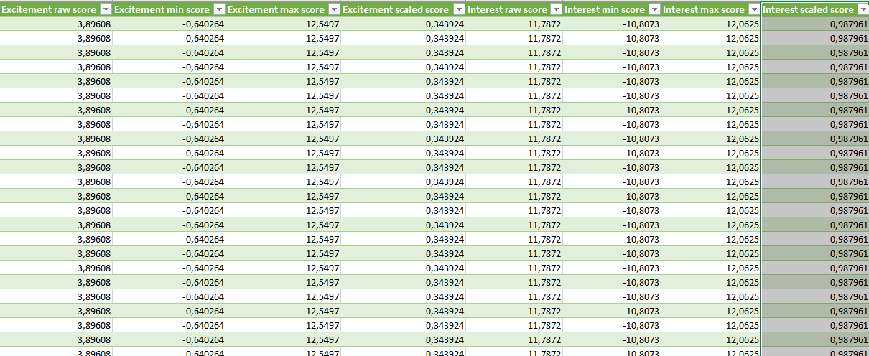

Рис. 1. Вывод демо-программы, собирающей статистики.

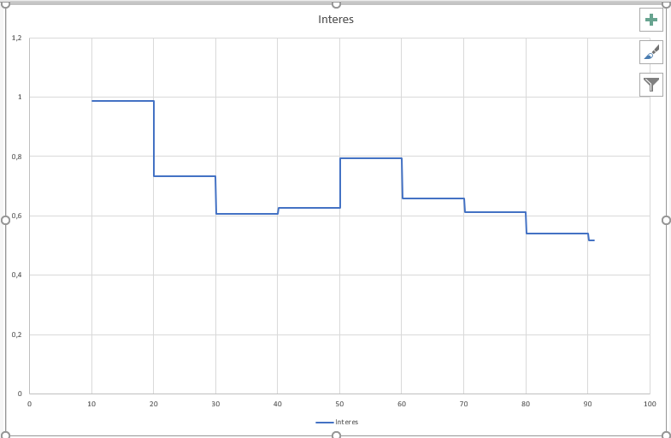

Рис. 2. Визуализация параметра интереса с помощью графика.

Третий, текущий этап, направлен на разработку более сложной системы – это системы управления освещением. Разработку данной системы можно разделить на подпункты:

1. Написание десктопного приложения для распознавания ментального паттерна будущих команд.
2. Написание серверной части для десктопа, который связывался бы по Bluetooth с микроконтроллером (предположительно из семейства Arduino) и отправлял нужные команды.
3. Разработка прошивки для микроконтроллера, который будет выступать в качестве ключа и активировать сам осветительный прибор (на начальных этапах светодиод)

В дальнейшем рассматривается возможность переноса серверной части на одноплатный компьютер для обеспечения большей автономности и модульности системы, а также интеграция со сторонними осветительными приборами.

Будущие этапы работы пока не определены. Рассматривается возможность расширения спектра умных устройств. Включение в него умных чайников, умных микроволновок и других IoT-устройств. Иными словами, управление большинством доступных компонентов умного дома.

**ВЫВОДЫ**

В результате текущей работы установлена перспективность разработки систем управления на основе нейроинтерфейсов, исследованы возможности одного из доступных решений на рынке и начата разработка информационной системы по управлению освещения. Также ведется исследование иных сфер применения имеющегося оборудования вплоть до расширения проекта.

**СПИСОК ЛИТЕРАТУРЫ**

1. Нейрокомпьютерный интерфейс // Википедия [Электронный ресурс]. URL: https://ru.wikipedia.org/wiki/Нейрокомпьютерный_интерфейс (Дата обращения 08.01.2018).
2. Введение в естественно-интуитивное взаимодействие с компьютером // ИНТУИТ [Электронный ресурс]. URL: https://www.intuit.ru/studies/courses/10619/1103/lecture/18218 (Дата обращения 08.01.2018).
3. Emotiv SDK Community Edition // GitHub [Электронный ресурс]. URL: https://github.com/Emotiv/community-sdk (Дата обращения 16.12.2017).
4. Performance Metric Project // Google Drive [Электронный ресурс]. URL: https://drive.google.com/file/d/1FHhJXr6EQuUgJ69uvVnM--tTDgG6AOar/view (Дата обращения 16.12.2017).